UNIVERSIDAD MARIANO GÁLVEZ DE GUATEMALA
Facultad de Ingeniería en Sistemas de Información y Ciencias de la Computación
Sede El Naranjo
Desarrollo Web, segundo semestre de 2026

TutorGO
Marketplace educativo que conecta estudiantes con tutores
MANUAL DE USUARIO

Elaborado por
Erick Enrique González Canel
Carné 9490-20-2571
Semestre 8, Ingeniería en Sistemas
Guatemala, octubre de 2026
Versión 1.0

Control del documento
Campo | Detalle
Título | Manual de usuario de TutorGO
Versión | 1.0
Fecha | 29 de octubre de 2026
Autor | Erick Enrique González Canel
Estado | Versión final para entrega

Versión | Fecha | Descripción del cambio
1.0 | 29/10/2026 | Emisión inicial del manual de usuario.

Tabla de contenido
1. Introducción 4
1.1 Propósito de este manual 4
1.2 A quién está dirigido 4
1.3 Requisitos para usar la plataforma 4
1.4 Dirección de la plataforma 4
1.5 Cómo leer este manual 4
2. Conceptos básicos 5
2.1 Los roles de la plataforma 5
2.2 Estados de una clase 5
2.3 Modalidades de las clases 5
3. Acceso a la plataforma 6
3.1 Iniciar sesión con Google 6
3.2 Completar el perfil (primer ingreso) 6
3.3 Pantalla de Inicio 8
3.4 Barra de navegación 8
3.5 Cerrar sesión 9
4. Guía del estudiante 10
4.1 Buscar tutores 10
4.2 Entender la tarjeta de una oferta 11
4.3 Agendar una clase única 12
4.4 Contratar una suscripción de 4 u 8 semanas 12
4.5 Compartir un tutor por WhatsApp 13
4.6 Mi calendario 14
4.7 Calificar una clase 16
4.8 Escribir a un tutor 17
4.9 Denunciar una conducta 17
5. Guía del tutor 19
5.1 Aprobación de su perfil 19
5.2 Definir su disponibilidad semanal 19
5.3 Publicar y administrar ofertas 20
5.4 Responder solicitudes de clases 21
5.5 Reseñas, mensajes y denuncias 22
6. Mensajes (chat en tiempo real) 23
6.1 El botón de mensajes 23
6.2 Ver sus conversaciones 23
6.3 Enviar un mensaje 24
6.4 Marcas de tiempo y confirmación de lectura 25
6.5 Cómo iniciar una conversación 25
7. Guía del administrador 26
7.1 Panel de administración 26
7.2 Categorías 26
7.3 Tutores 27
7.4 Moderación 28
7.5 Analíticas 31
8. Cuenta suspendida y apelación 34
8.1 Qué muestra la pantalla 34
8.2 Cómo enviar una apelación 34
8.3 Después de apelar 35
9. Políticas de convivencia 36
10. Uso en teléfonos celulares y tabletas 37
11. Preguntas frecuentes y solución de problemas 38
Anexo A. Lista de capturas de pantalla 39

1. Introducción

1.1 Propósito de este manual
Este manual explica, paso a paso, cómo utilizar TutorGO, la plataforma web que conecta a estudiantes con tutores especializados en idiomas, deportes, ciencias, tecnología y cursos de posgrado. Está escrito para personas sin conocimientos técnicos y describe cada pantalla con su función, los botones que contiene y los mensajes que puede mostrar.

1.2 A quién está dirigido
Usuario | Qué encontrará en este manual
Estudiante | Cómo buscar tutores cerca de su ubicación, agendar clases o suscripciones, administrar su calendario, calificar clases, escribir a los tutores y presentar denuncias (capítulos 3, 4 y 6).
Tutor | Cómo completar su perfil, definir su disponibilidad semanal, publicar ofertas, aprobar solicitudes de clases y comunicarse con sus estudiantes (capítulos 3, 5 y 6).
Administrador | Cómo gestionar categorías, aprobar tutores, moderar denuncias y apelaciones, suspender o reactivar cuentas y consultar las analíticas (capítulo 7).

1.3 Requisitos para usar la plataforma
- Un dispositivo con conexión a internet: computadora, tableta o teléfono celular. La plataforma se adapta automáticamente al tamaño de la pantalla.
- Un navegador web actualizado, como Google Chrome, Microsoft Edge, Mozilla Firefox o Safari.
- Una cuenta de Google. El ingreso a TutorGO se realiza únicamente con Google, por lo que no es necesario crear ni recordar una contraseña nueva.

1.4 Dirección de la plataforma
La plataforma está disponible en línea en la dirección https://9490-20-2571-proyectofinaldw.netlify.app/. Puede abrirla desde cualquier navegador.

1.5 Cómo leer este manual
- Los nombres de botones, campos y pestañas aparecen en negrita, tal como se ven en la pantalla.
- Los cuadros punteados marcados como *Captura* indican la imagen de la pantalla que ilustra cada paso.
- Los cuadros con barra azul a la izquierda contienen notas e indicaciones importantes.

2. Conceptos básicos

2.1 Los roles de la plataforma
Cada persona usa TutorGO con uno de tres roles, que determina las opciones que ve en el menú.
Rol | Para qué sirve | Opciones del menú
Estudiante | Buscar tutores y contratar clases. | Inicio, Calendario, Buscar tutores, Políticas.
Tutor | Ofrecer clases y atender estudiantes. | Inicio, Calendario, Ofertas, Disponibilidad, Políticas.
Administrador | Gestionar y supervisar la plataforma. | Inicio, Calendario, Buscar tutores, Ofertas, Disponibilidad, Administración, Políticas.

2.2 Estados de una clase
Toda clase agendada tiene un estado que se identifica con un color en el calendario.
Estado | Color | Significado
Pendiente | Amarillo | El estudiante la solicitó y el tutor aún no responde.
Aprobada | Verde | El tutor aceptó la solicitud; la clase está confirmada.
Rechazada | Gris | El tutor no aceptó la solicitud.
Cancelada | Rojo | La clase fue cancelada antes de realizarse; el horario queda libre.
Realizada | Azul | Una clase aprobada cuya hora de finalización ya pasó. Solo estas clases se pueden calificar o denunciar.

2.3 Modalidades de las clases
Modalidad | Descripción | Costo adicional
Virtual | La clase se imparte en línea. | No tiene traslado.
En casa del tutor | El estudiante se traslada al lugar del tutor. | No tiene traslado.
En casa del estudiante | El tutor se traslada al domicilio del estudiante. | Se suma un costo de traslado: distancia en kilómetros × costo por kilómetro del tutor.

3. Acceso a la plataforma

3.1 Iniciar sesión con Google
- Abra la dirección de la plataforma en su navegador. Verá la pantalla de bienvenida de TutorGO.
- Pulse el botón de Google, debajo del texto Inicie sesión para continuar.
- Elija su cuenta de Google en la ventana que se abre y autorice el ingreso.
- Si es su primera vez, la plataforma le pedirá completar su perfil (sección 3.2). Si ya lo completó, entrará directamente a la pantalla de Inicio.
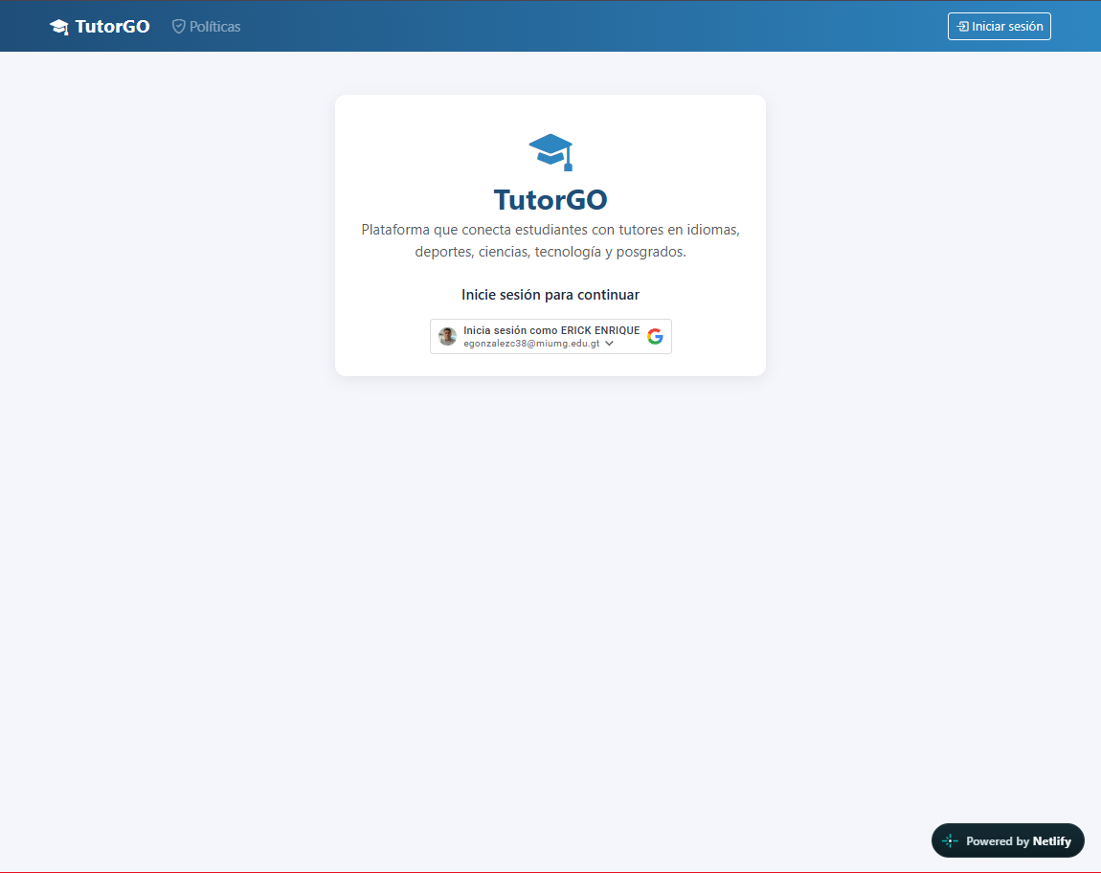
Figura 1. Pantalla de inicio de sesión de TutorGO con el botón de Google.
Si aparece el mensaje «Su sesión ya no es válida o ha caducado. Por favor, inicie sesión nuevamente»: significa que su sesión venció por seguridad. Simplemente vuelva a iniciar sesión con Google.

3.2 Completar el perfil (primer ingreso)
Al ingresar por primera vez, la plataforma muestra la pantalla Completa tu perfil. Es obligatoria: no podrá usar el resto del sistema hasta terminarla.
Campo | Qué debe indicar | Aplica a
Quiero usar la plataforma como | Elija Estudiante o Tutor. | Todos
Teléfono / WhatsApp | Su número de contacto. | Todos
Género | Seleccione Masculino, Femenino u Otro. | Todos
DPI | Su documento de identificación personal. | Todos
Dirección física | Su dirección habitual, escrita en texto. | Todos
Ubicación (haga clic en el mapa) | Haga clic en el mapa sobre el punto exacto de su domicilio. La plataforma usa esta ubicación para calcular distancias y costos de traslado. | Todos
Categorías de interés | Marque las áreas que le interesan (estudiante) o en las que enseña (tutor). | Todos
Hoja de vida (enlace a PDF) o portafolio | Enlace a su hoja de vida o portafolio profesional, que comienza con https://. | Solo tutores
Biografía | Breve presentación profesional que verán los estudiantes. | Solo tutores
Tarifa base por hora (Q) | Su tarifa referencial por hora de clase, en quetzales. | Solo tutores

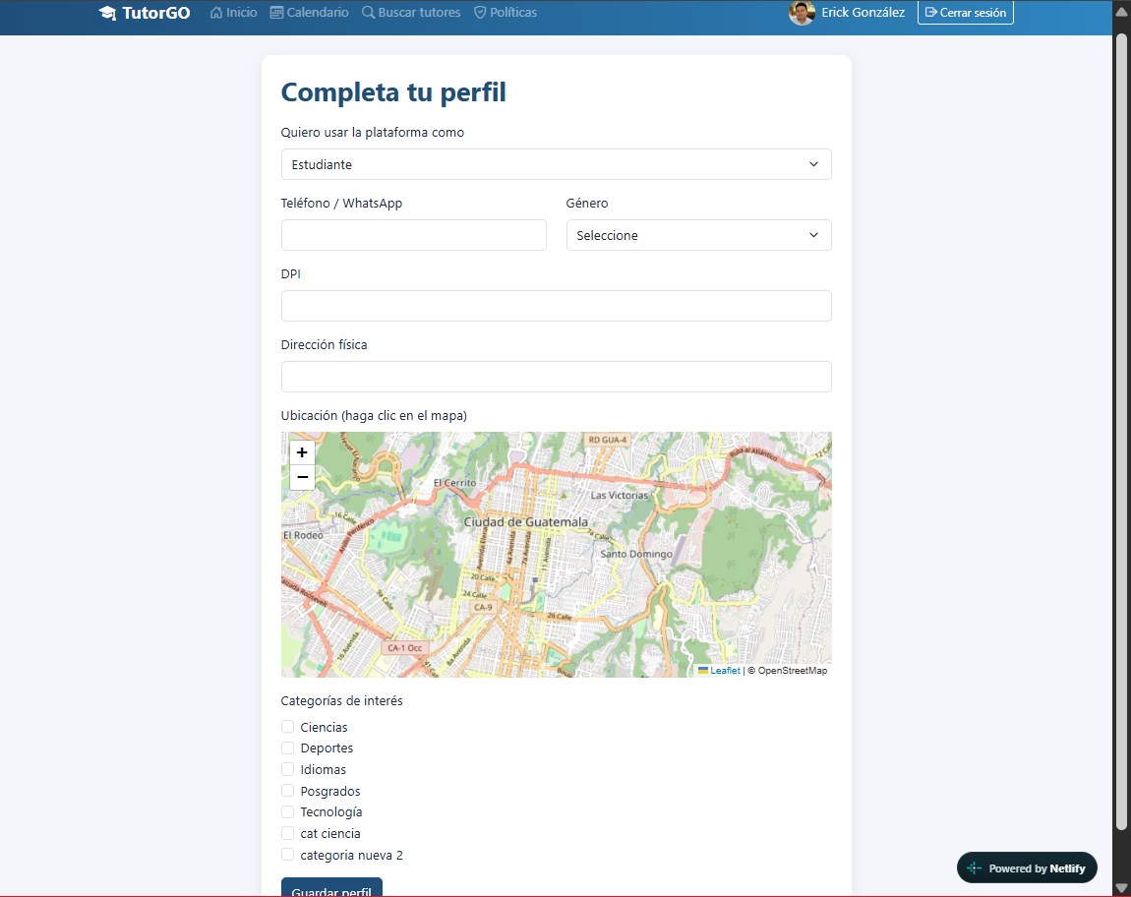
Figura 2. Formulario «Completa tu perfil» con el mapa para fijar la ubicación.
- Complete todos los campos obligatorios.
- Haga clic en el mapa para fijar su ubicación.
- Pulse el botón para guardar el perfil. Al terminar, la plataforma lo llevará a la pantalla de Inicio.
Tutores: después de completar el perfil, su cuenta queda pendiente de aprobación por el administrador. Mientras tanto no podrá publicar ofertas. En Inicio verá la etiqueta «Pendiente de aprobación».

3.3 Pantalla de Inicio
La pantalla de Inicio le da la bienvenida con su nombre y muestra sus datos de cuenta: foto, nombre, correo y rol. Los tutores ven además la etiqueta Perfil aprobado o Pendiente de aprobación. Según el rol, se muestra un mensaje guía: «Encuentra a tu tutor ideal» para estudiantes, «Gestiona tus clases» para tutores y «Panel de control» para administradores, que incluye un botón directo al panel de administración.
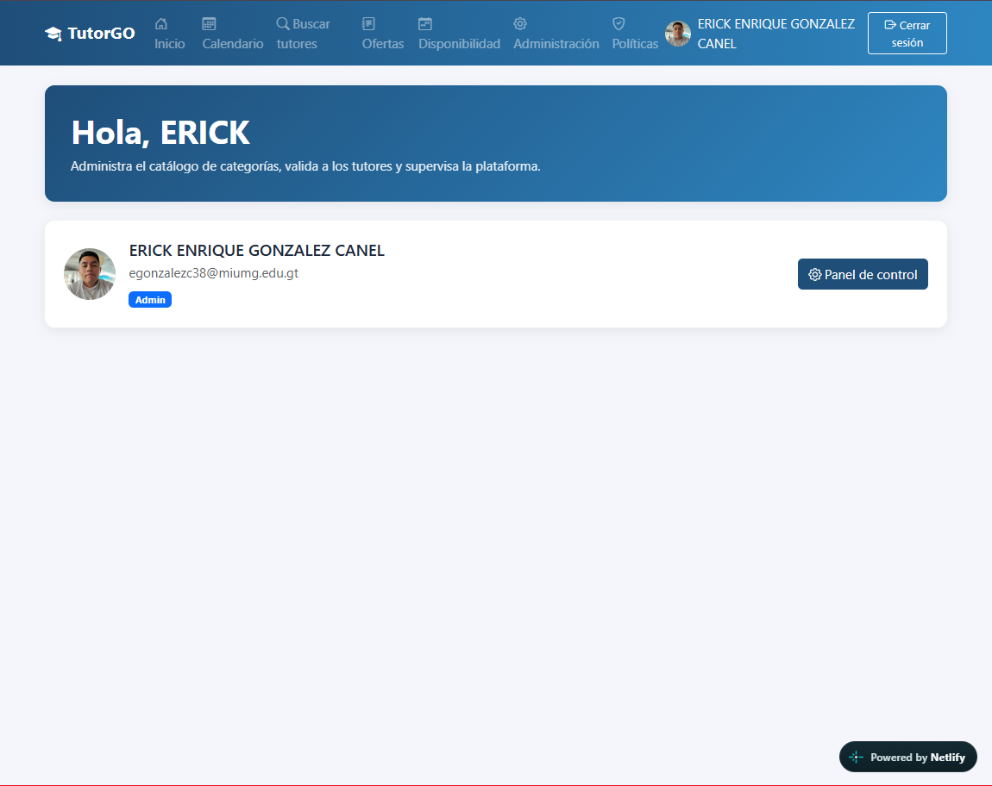
Figura 3. Pantalla de Inicio de un usuario con su perfil y mensaje de bienvenida.

3.4 Barra de navegación
En la parte superior de todas las pantallas se encuentra la barra de navegación con el nombre del sistema, las opciones de su rol, su foto y nombre, y el botón Cerrar sesión. En celulares y pantallas pequeñas, las opciones se agrupan en un botón de menú (☰) que se despliega al pulsarlo.
Figura 4. Barra de navegación en escritorio y menú desplegable en celular.

3.5 Cerrar sesión
Pulse Cerrar sesión en la esquina superior derecha. Por seguridad, la sesión también se cierra automáticamente después de un tiempo; en ese caso la plataforma lo llevará a la pantalla de inicio de sesión.

4. Guía del estudiante

4.1 Buscar tutores
Seleccione Buscar tutores en el menú. La pantalla muestra, arriba, los filtros de búsqueda y, abajo, la lista de ofertas junto a un mapa.
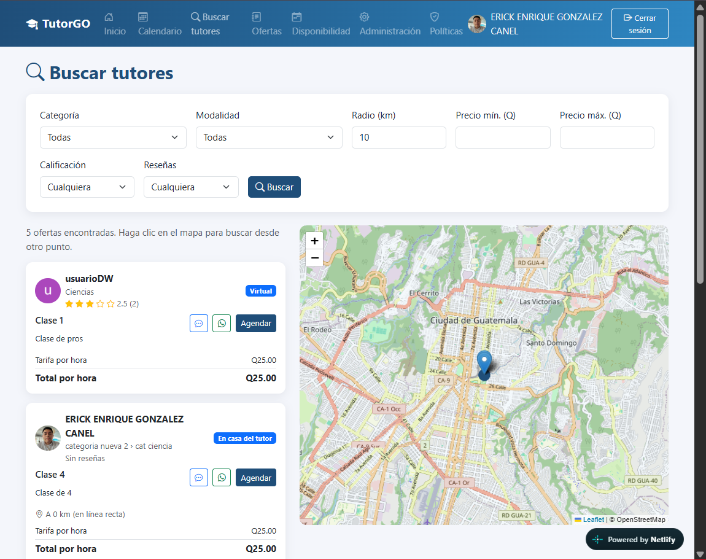
Figura 5. Pantalla Buscar tutores con filtros, lista de ofertas y mapa.

Filtros disponibles
Filtro | Qué hace
Categoría y Subcategoría | Limita los resultados a un área de enseñanza. La subcategoría aparece al elegir una categoría que las tenga.
Modalidad | Virtual, En casa del tutor o En casa del estudiante.
Radio (km) | Distancia máxima desde su ubicación. Por ejemplo, 5 muestra solo tutores a menos de 5 km.
Precio mín. (Q) y Precio máx. (Q) | Rango de tarifa por hora que está dispuesto a pagar.
Calificación | Promedio mínimo de estrellas: 3, 4 o 4.5 o más.
Reseñas | Cantidad mínima de reseñas del tutor: 1, 3, 5 o 10 o más.

- Elija los filtros que desee. Puede combinarlos o dejarlos en Todas o Cualquiera.
- Pulse Buscar. La plataforma muestra cuántas ofertas encontró.
- Para buscar desde otro punto distinto a su ubicación guardada, haga clic en el mapa: el punto de origen cambia y la búsqueda se repite.

4.2 Entender la tarjeta de una oferta
Cada oferta aparece como una tarjeta con la foto y el nombre del tutor, su categoría, su calificación en estrellas y cantidad de reseñas, la modalidad, el título y la descripción de la oferta, y la distancia desde su ubicación. Al final se desglosa el precio:
- Tarifa por hora: lo que cobra el tutor por una hora de clase.
- Traslado: solo en la modalidad «En casa del estudiante»; se calcula multiplicando los kilómetros por el costo por kilómetro del tutor.
- Total por hora: la suma de ambos conceptos.
Al hacer clic sobre una tarjeta, el mapa resalta al tutor y, si la clase es en su domicilio, traza la ruta real por calles entre ambos puntos. En ese momento la distancia mostrada cambia de «en línea recta» a «distancia por calles», que es la que se usa para cobrar el traslado.
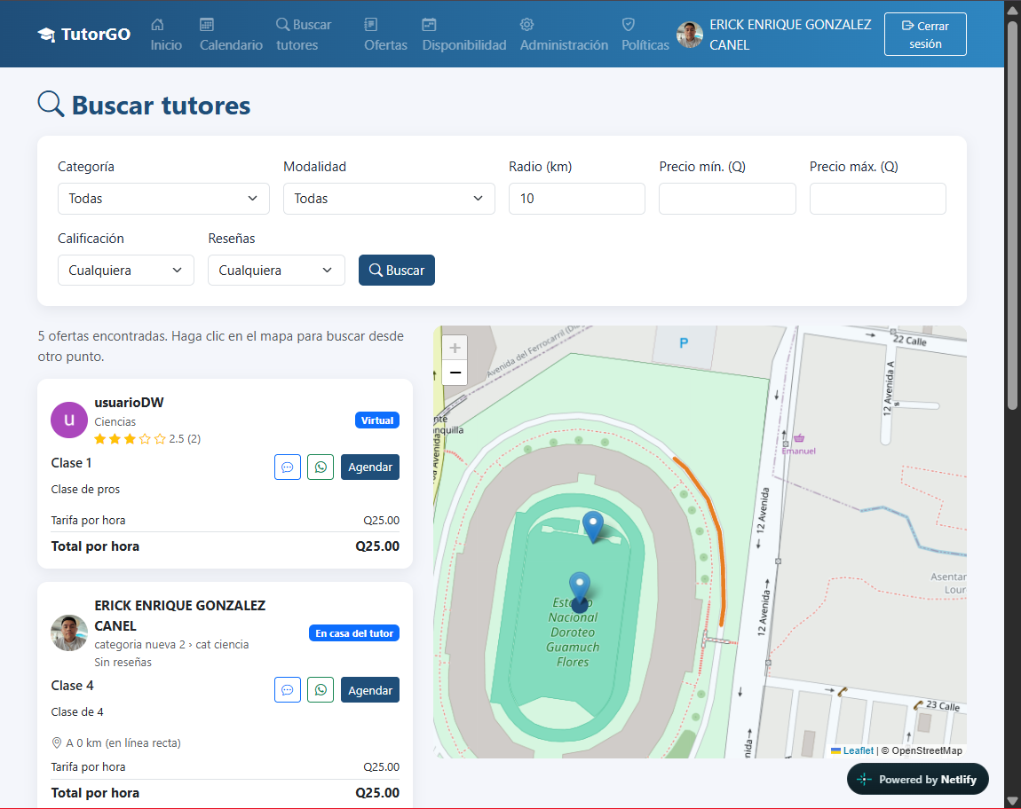
Figura 6. Tarjeta de una oferta seleccionada con la ruta trazada en el mapa y el desglose de precio.

4.3 Agendar una clase única
- En la tarjeta del tutor, pulse Agendar. Se abre la ventana Agendar con (nombre del tutor).
- En Tipo de contratación, elija Clase única.
- Indique la Fecha, la Hora de inicio y la Duración (de 1 a 4 horas).
- Revise el aviso de disponibilidad: si el horario elegido está fuera de la disponibilidad del tutor, la ventana se lo indica y el botón Solicitar permanece inactivo.
- Pulse Solicitar. La clase queda en estado Pendiente hasta que el tutor la apruebe.
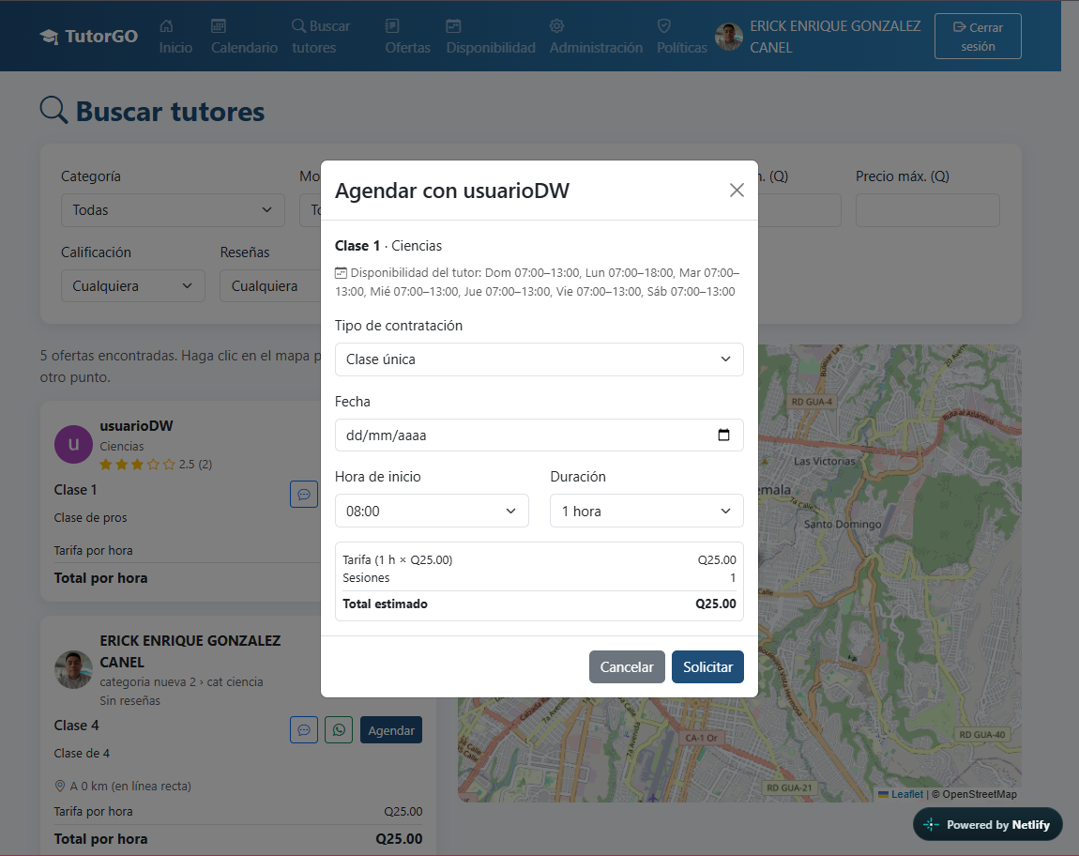
Figura 7. Ventana «Agendar con…» para una clase única.
Importante: la plataforma no permite solicitar una clase que se traslape con otra suya o con otra del tutor, ya sea pendiente o aprobada. Si ocurre, verá un mensaje explicando el motivo y deberá elegir otro horario.

4.4 Contratar una suscripción de 4 u 8 semanas
Una suscripción repite sus clases todas las semanas durante 4 u 8 semanas, en los días y horas que usted defina.
- En la ventana Agendar, elija Suscripción de 4 semanas o Suscripción de 8 semanas en Tipo de contratación.
- Indique la Fecha de inicio.
- Marque los Días fijos de la semana en que desea sus clases.
- Elija la Hora de inicio y la Duración de cada sesión.
- Pulse Solicitar. Se generan las clases de todas las semanas, cada una en estado Pendiente.
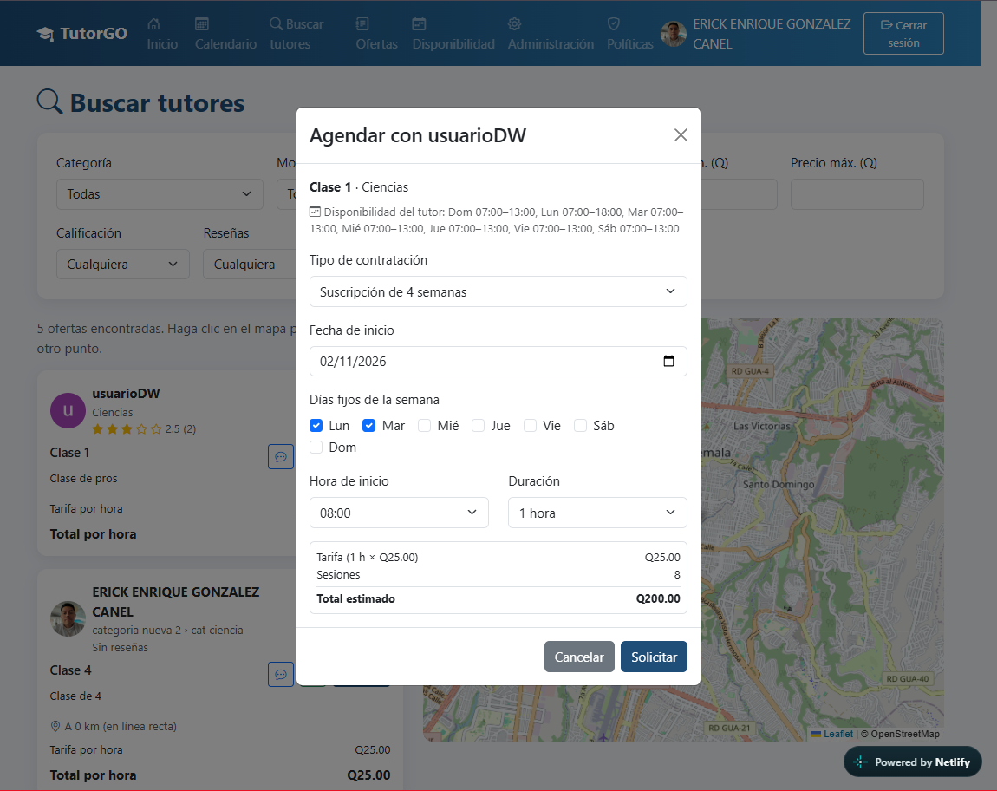
Figura 8. Ventana «Agendar» con una suscripción de 4 semanas y días fijos marcados.

4.5 Compartir un tutor por WhatsApp
En la tarjeta de cada oferta, pulse el botón verde con el ícono de WhatsApp. Se abre WhatsApp con un mensaje ya redactado que incluye el nombre del tutor, el título de la oferta, la categoría, la tarifa por hora, su calificación y el enlace a la plataforma. Solo debe elegir a quién enviarlo.
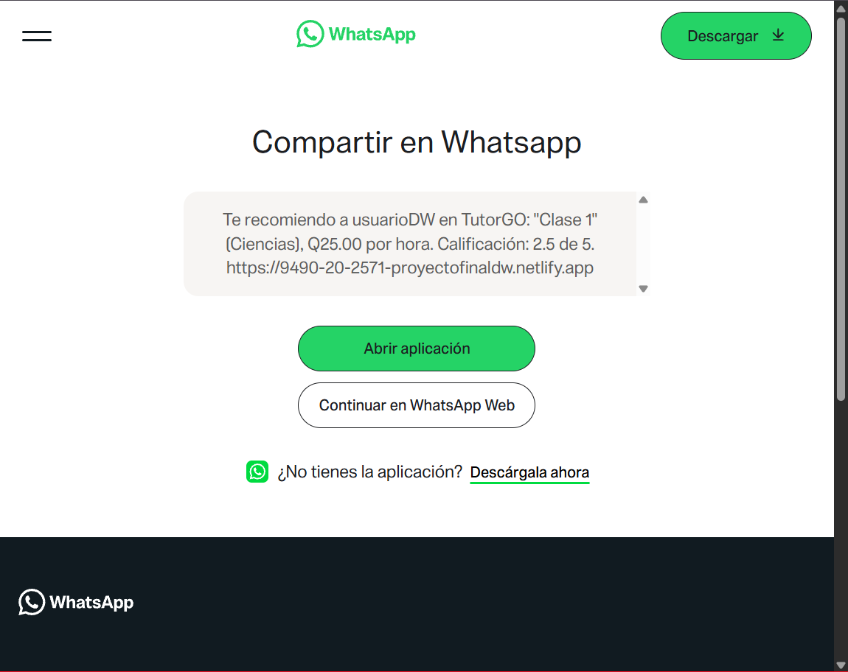
Figura 9. Mensaje de WhatsApp generado al compartir un tutor.

4.6 Mi calendario
Seleccione Calendario en el menú para ver todas sus clases.
- Cambiar de vista: use los botones de la parte superior para alternar entre vista de día (hora por hora), semana (bloques de la semana) y mes (resumen general). Los botones de flecha avanzan o retroceden, y hoy regresa a la fecha actual. En celulares, el calendario inicia en la vista de día.
- Colores: cada clase se muestra con el color de su estado (sección 2.2).
- Rechazadas y canceladas: por omisión están ocultas. Active el interruptor Mostrar rechazadas y canceladas para verlas.
- Ver el detalle: haga clic en una clase para abrir su ventana de detalle, con el estado, el tutor, el estudiante, el inicio, el fin, la modalidad, el traslado y el total.
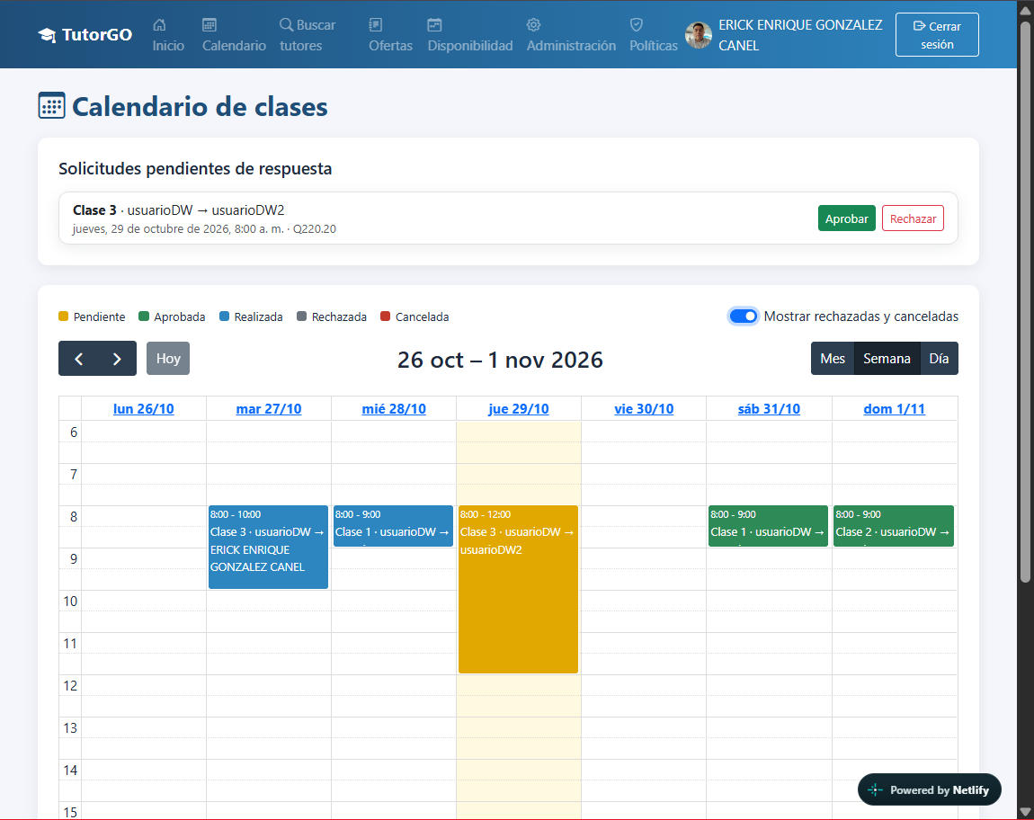
Figura 10. Calendario en vista semanal con clases de distintos estados.
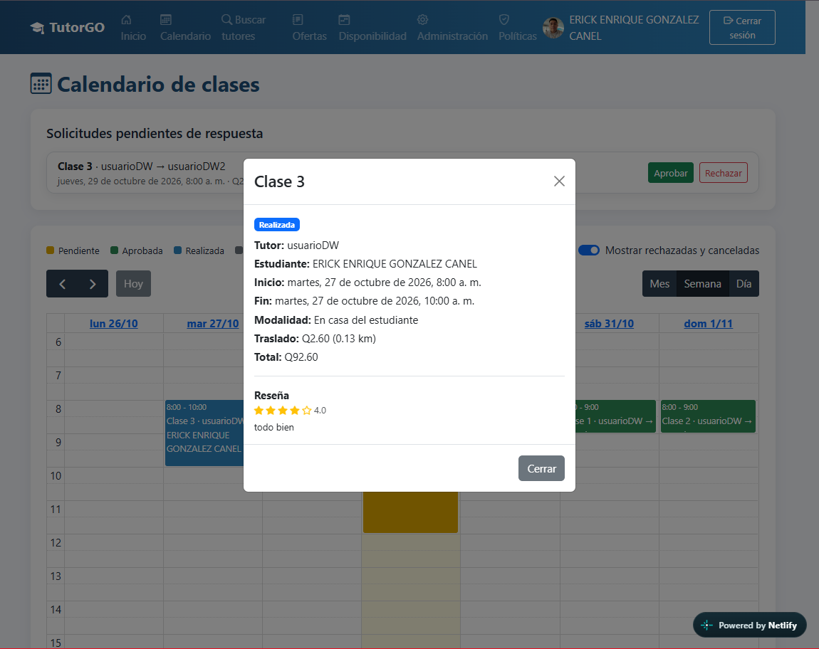
Figura 11. Ventana de detalle de una clase.

Cancelar una clase
Si la clase está pendiente o aprobada y aún no ha comenzado, aparece el botón Cancelar clase en su detalle. Al pulsarlo, la plataforma pide confirmar con el mensaje «¿Desea cancelar esta clase? El horario quedará libre para otras solicitudes». Pulse Sí, cancelar para confirmar.

4.7 Calificar una clase
Cuando una clase ya se realizó, su detalle muestra la sección Califique esta clase.
- Abra la clase realizada desde el calendario.
- Elija de 1 a 5 estrellas.
- Si lo desea, escriba un comentario (máximo 500 caracteres).
- Pulse Enviar reseña.
Figura 12. Sección «Califique esta clase» con estrellas y comentario.
Solo el estudiante de la clase puede calificarla, una sola vez. La calificación actualiza de inmediato el promedio visible del tutor y queda registrada para auditoría. Califique con honestidad: las reseñas ayudan a otros estudiantes.

4.8 Escribir a un tutor
Puede enviar un mensaje a un tutor antes de agendar para resolver dudas o coordinar detalles. Consulte el capítulo 6, que explica el uso de mensajes.

4.9 Denunciar una conducta
Si una clase realizada tuvo algún problema, puede presentar una denuncia contra el tutor.
- Abra la clase realizada desde el calendario.
- Pulse Denunciar a (nombre del tutor) al final del detalle.
- En Seleccione el tipo de denuncia, elija Inasistencia, Conducta inapropiada o Cobros indebidos.
- Describa lo ocurrido y aporte la evidencia que tenga (de 10 a 500 caracteres).
- Pulse Enviar denuncia. El administrador la revisará.
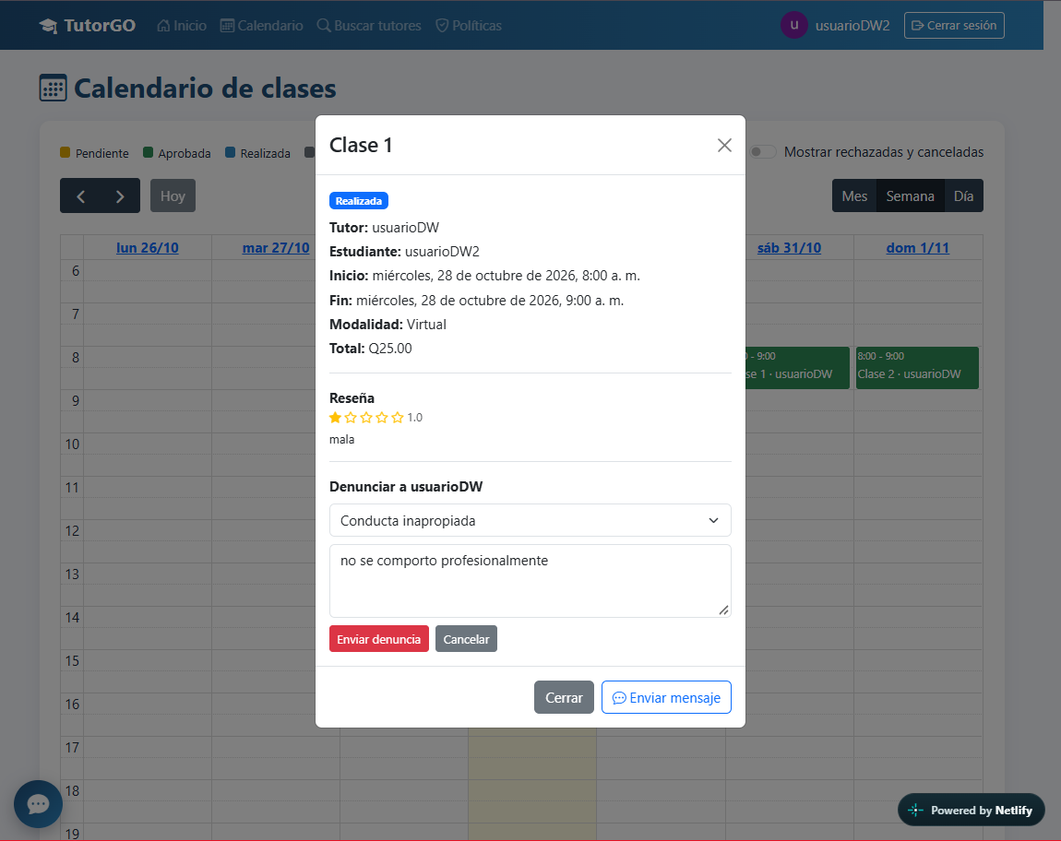
Figura 13. Formulario de denuncia con el selector de tipo y la descripción.
Solo se puede denunciar una clase ya realizada y una sola vez por clase. Use esta función de forma responsable: una denuncia puede terminar en la suspensión de una cuenta.

5. Guía del tutor

5.1 Aprobación de su perfil
Después de completar su perfil, el administrador debe aprobarlo. Mientras esté pendiente, la pantalla de Inicio muestra Pendiente de aprobación y la pantalla de Ofertas muestra el aviso «Su perfil de tutor aún está en revisión. Podrá publicar ofertas cuando sea aprobado». Una vez aprobado, la etiqueta cambia a Perfil aprobado y se habilitan sus ofertas.

5.2 Definir su disponibilidad semanal
La disponibilidad indica en qué horas puede dar clases. Es el requisito para que los estudiantes puedan agendar con usted: la plataforma solo permite solicitar clases dentro de los bloques que usted marque.
- Seleccione Disponibilidad en el menú. Verá una cuadrícula con los días de la semana en las columnas y las horas en las filas.
- Haga clic en cada casilla que corresponda a una hora en la que puede dar clases. Las casillas seleccionadas se pintan de azul; cada casilla representa una hora completa. Vuelva a hacer clic para quitarla.
- Pulse Guardar. Verá el mensaje «Disponibilidad guardada correctamente».
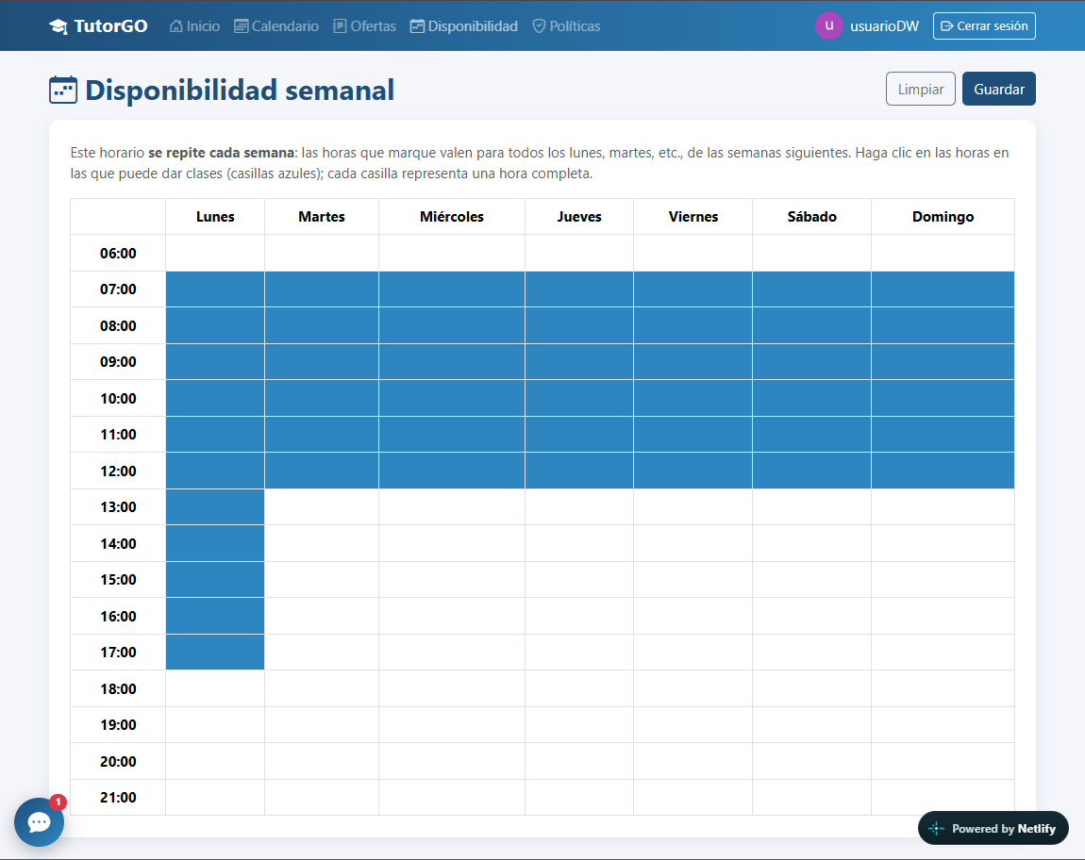
Figura 14. Cuadrícula de disponibilidad semanal con horas seleccionadas.
Este horario se repite cada semana: las horas que marque valen para todos los lunes, martes, etc. de las semanas siguientes. El botón Limpiar desmarca todas las casillas.

5.3 Publicar y administrar ofertas
Una oferta es el servicio que usted ofrece. Los estudiantes la encuentran en la búsqueda. Seleccione Ofertas en el menú: verá sus ofertas como tarjetas con su estado (Activa o Pausada), categoría, modalidad y tarifas.
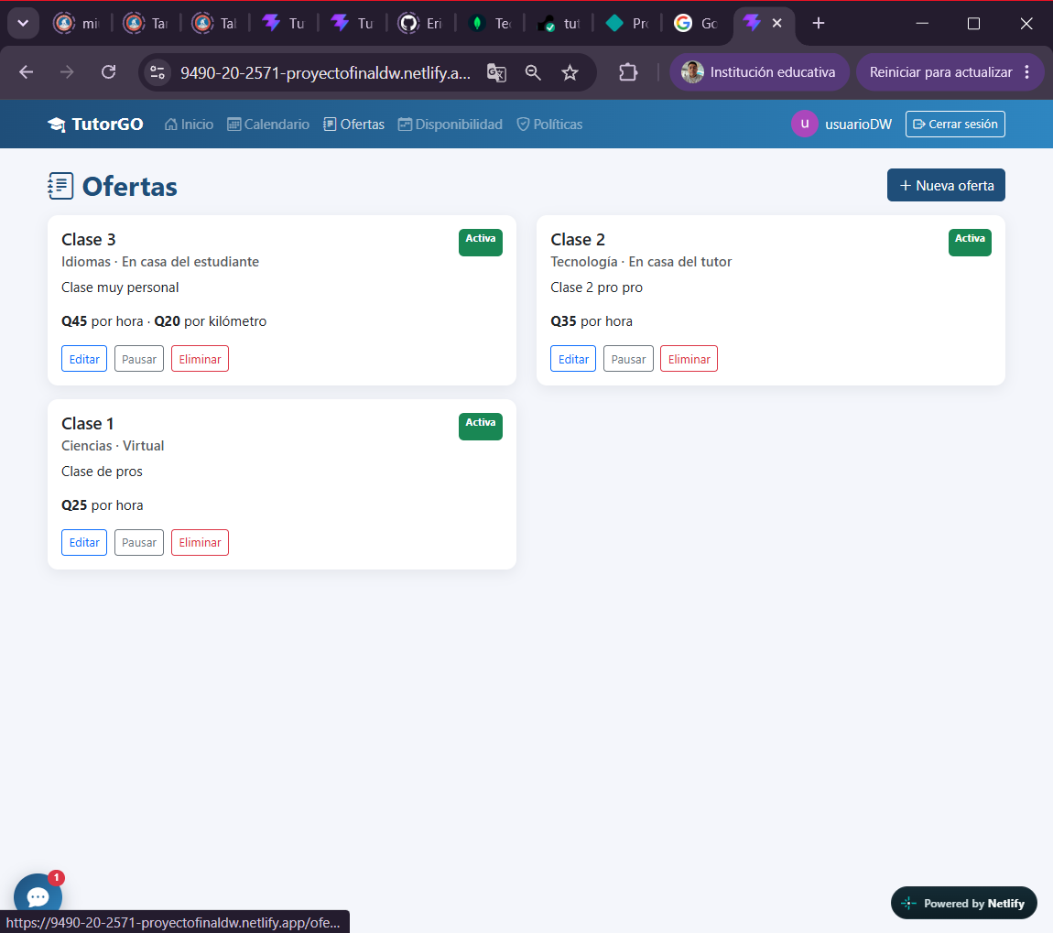
Figura 15. Pantalla Ofertas con las tarjetas del tutor.

Crear una oferta
- Pulse Nueva oferta.
- Complete el formulario: Título, Categoría, Subcategoría (si la categoría tiene), Modalidad, Tarifa por hora (Q) y Descripción. Si la modalidad es «En casa del estudiante», indique también el Costo por km (Q), que se cobra por cada kilómetro de traslado.
- Pulse Guardar. La oferta queda activa y visible en las búsquedas.
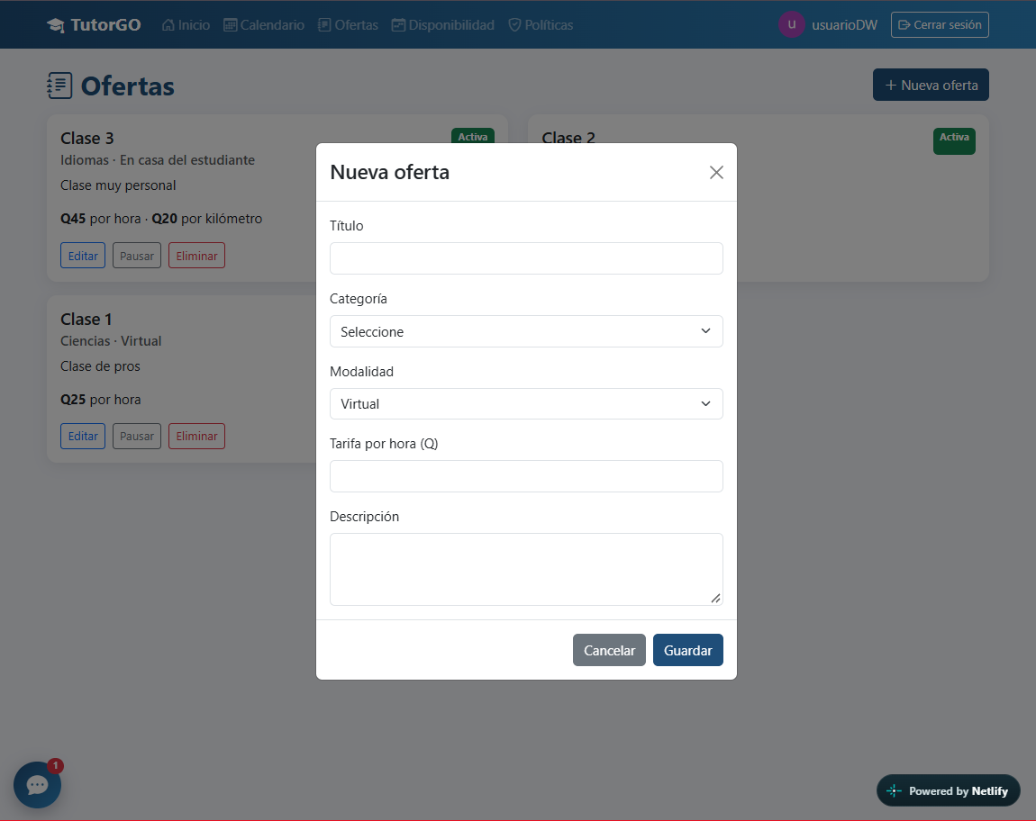
Figura 16. Formulario para crear una oferta.

Editar, pausar, activar o eliminar
Botón | Efecto
Editar | Abre el formulario con los datos actuales para modificarlos.
Pausar / Activar | Oculta la oferta de las búsquedas sin eliminarla (Pausada) o la vuelve a publicar (Activa).
Eliminar | Borra la oferta definitivamente, previa confirmación.

5.4 Responder solicitudes de clases
Cuando un estudiante solicita una clase, esta aparece en su Calendario con el estado Pendiente (color amarillo).
- Abra Calendario y haga clic en la clase pendiente.
- Revise los datos: estudiante, fecha, hora, modalidad y total.
- Pulse Aprobar para confirmarla o Rechazar para declinarla.
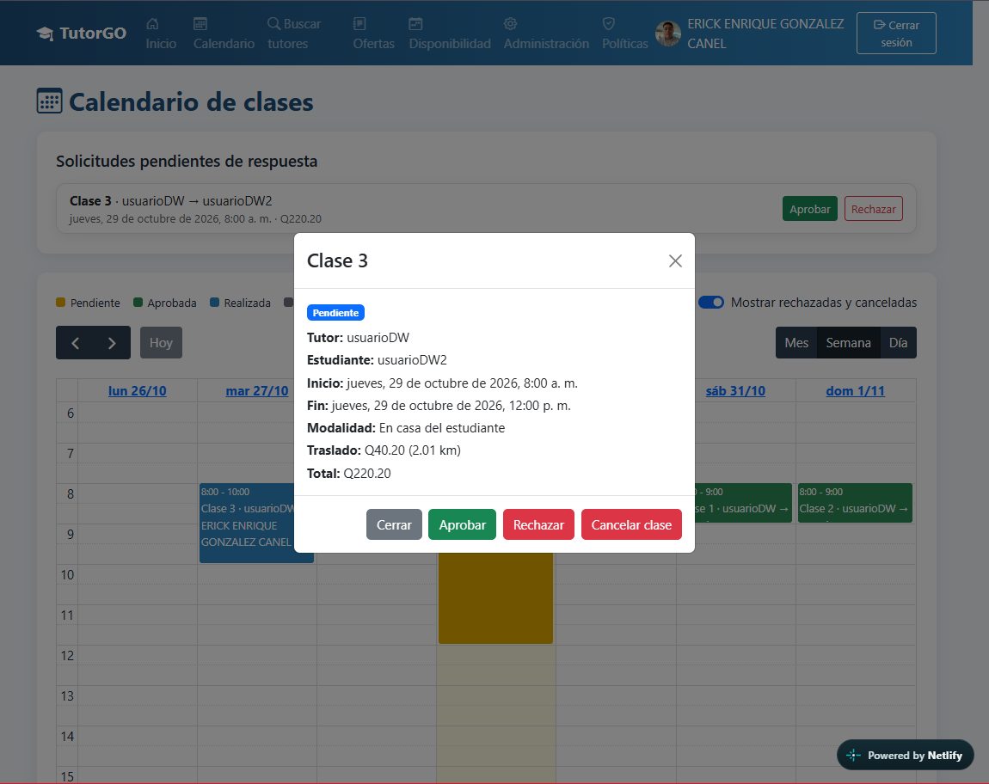
Figura 17. Detalle de una clase pendiente con los botones Aprobar y Rechazar.
También puede cancelar una clase pendiente o aprobada que aún no haya comenzado, con el botón Cancelar clase. El calendario se maneja igual que para el estudiante (sección 4.6).

5.5 Reseñas, mensajes y denuncias
- Reseñas: las calificaciones que reciba aparecen en el detalle de cada clase realizada y actualizan su promedio visible para los estudiantes.
- Mensajes: puede responder a los estudiantes que le escriban, como se explica en el capítulo 6.
- Denuncias: si tuvo un problema con un estudiante en una clase realizada, puede denunciarlo desde el detalle de la clase, igual que el estudiante (sección 4.9).

6. Mensajes (chat en tiempo real)
Los estudiantes y los tutores pueden comunicarse mediante mensajes privados. Los mensajes llegan al instante, sin necesidad de recargar la página.

6.1 El botón de mensajes
En la esquina inferior izquierda de la pantalla hay un botón circular azul con un ícono de conversación. Está disponible en todas las pantallas. Cuando tiene mensajes nuevos, aparece sobre el botón una insignia roja con la cantidad de mensajes sin leer.
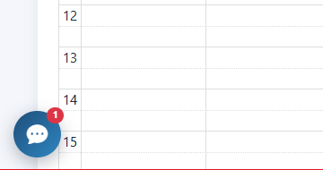
Figura 18. Botón flotante de mensajes con insignia de mensajes sin leer.

6.2 Ver sus conversaciones
- Pulse el botón de mensajes. Se abre una ventana con la lista de sus conversaciones, mostrando el nombre de la persona, el último mensaje, la hora y la cantidad de mensajes sin leer.
- Pulse una conversación para abrirla y ver el historial.
- Use la flecha de la parte superior para volver a la lista, y la X para cerrar la ventana.
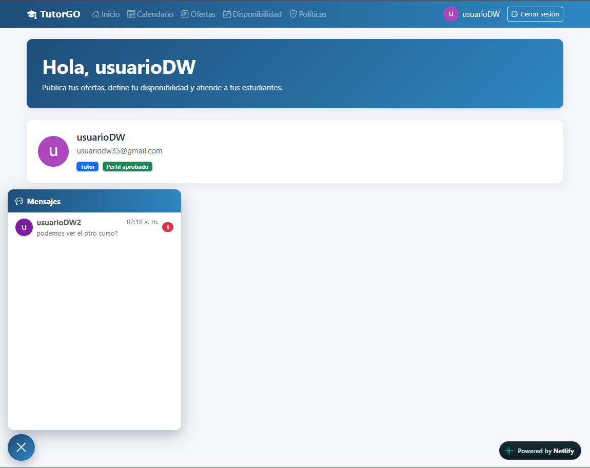
Figura 19. Ventana de mensajes con la lista de conversaciones.

6.3 Enviar un mensaje
- Abra una conversación.
- Escriba su mensaje en la caja de texto inferior (hasta 1000 caracteres).
- Pulse el botón de enviar (avión de papel).
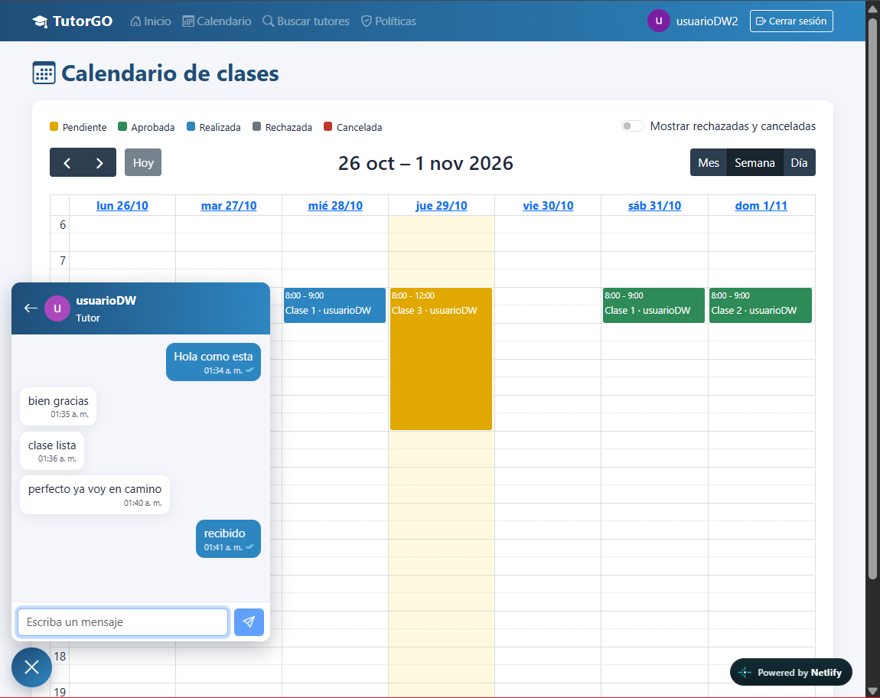
Figura 20. Conversación abierta con mensajes enviados y recibidos.

6.4 Marcas de tiempo y confirmación de lectura
- Cada mensaje muestra la hora en que se envió; si es de otro día, muestra también la fecha.
- Debajo de sus mensajes aparece una marca: ✓ significa que fue enviado y ✓✓ azul significa que la otra persona ya lo leyó.

6.5 Cómo iniciar una conversación
- Desde Buscar tutores: pulse el botón con el ícono de conversación en la tarjeta del tutor. Se abre la ventana directamente con esa persona.
- Desde el Calendario: en el detalle de una clase pulse Enviar mensaje para escribir a la otra persona de la clase.
Reglas del chat: los mensajes solo existen entre un estudiante y un tutor. El estudiante puede escribir a cualquier tutor aprobado, y el tutor puede responder a quien le escribió o a quien tenga una clase con él. Los administradores y las cuentas suspendidas no tienen acceso al chat.

7. Guía del administrador

7.1 Panel de administración
Seleccione Administración en el menú. El panel contiene cuatro pestañas: Categorías, Tutores, Moderación y Analíticas.
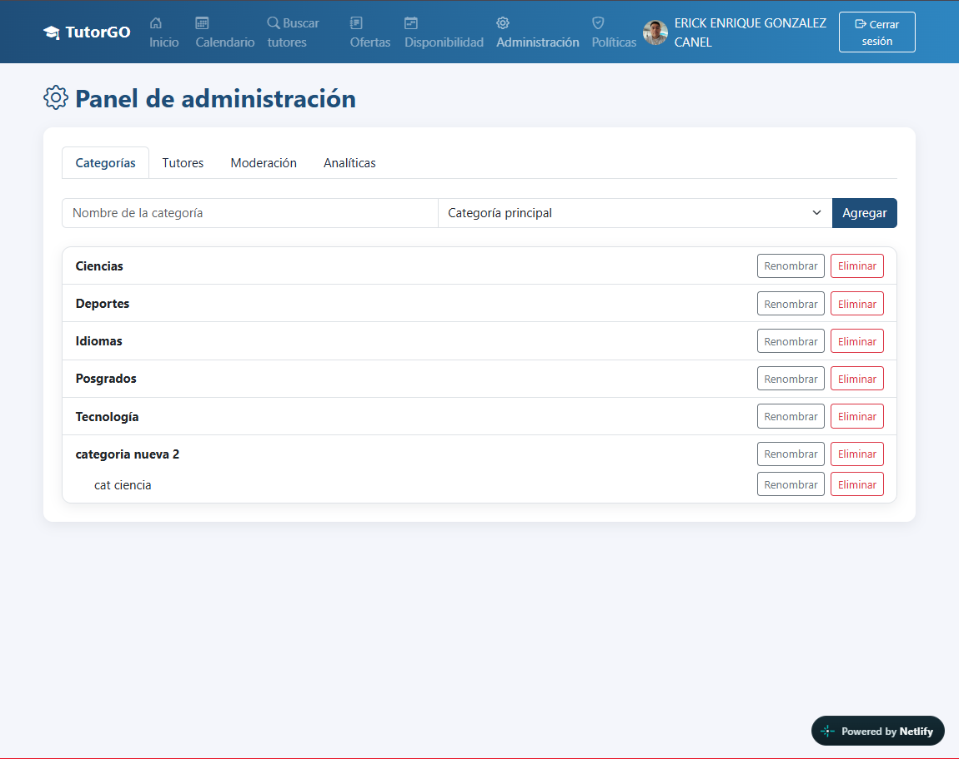
Figura 21. Panel de administración con sus cuatro pestañas.

7.2 Categorías
Aquí se administra el catálogo de áreas de enseñanza, que los tutores usan al crear ofertas y los estudiantes al filtrar.
- En Nombre de la categoría, escriba el nombre.
- En el selector, elija Categoría principal para crear una categoría de primer nivel, o Subcategoría de (nombre) para crearla dentro de otra.
- Pulse Agregar.
- Renombrar: cambia el nombre de una categoría o subcategoría.
- Eliminar: la borra, previa confirmación. No se puede eliminar una categoría que tenga subcategorías.
Figura 22. Pestaña Categorías con categorías y subcategorías.

7.3 Tutores
Lista a los tutores registrados con su estado de aprobación. Pulse Aprobar para habilitar a un tutor pendiente: podrá publicar ofertas y aparecer en las búsquedas. Pulse Revocar para retirarle la aprobación.
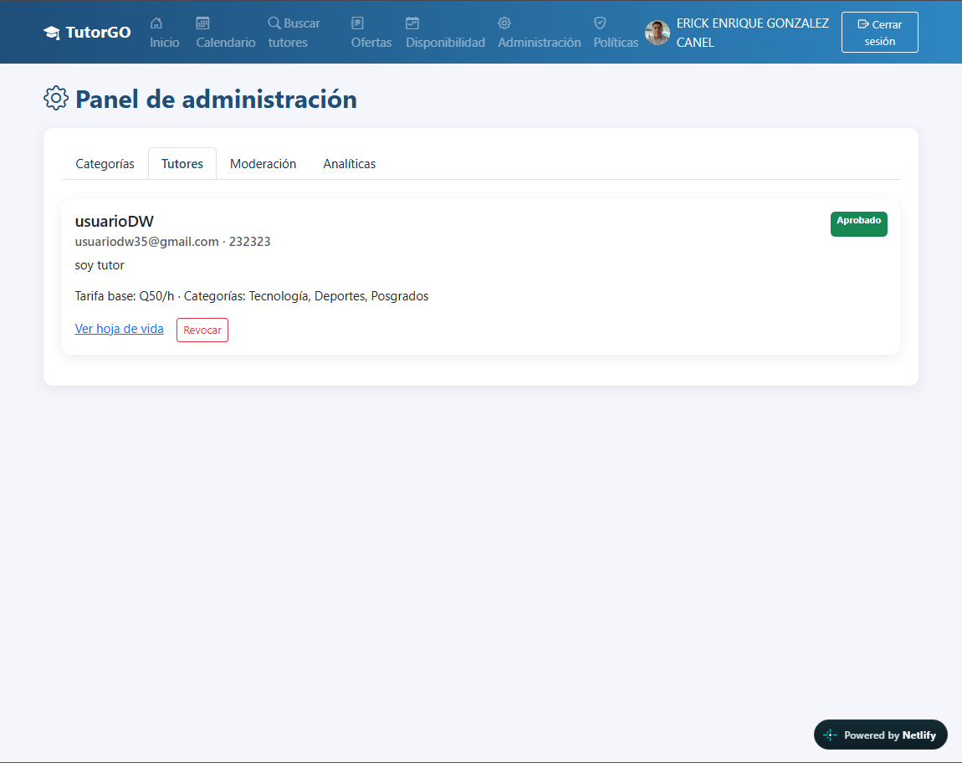
Figura 23. Pestaña Tutores con los botones Aprobar y Revocar.

7.4 Moderación
El centro de moderación tiene tres pestañas: Denuncias, Apelaciones y Usuarios. El número junto al nombre de la pestaña indica los casos pendientes.

Denuncias
Muestra las denuncias activas. Cada una indica quién denunció a quién, la fecha, su estado, una etiqueta con el tipo (Inasistencia, Conducta inapropiada o Cobros indebidos) y la descripción escrita como evidencia.
- Lea la denuncia y valore la evidencia.
- Pulse Suspender al denunciado para bloquear la cuenta, o Descartar si no procede.
- Si suspende, escriba el motivo (de 5 a 500 caracteres), que verá el usuario, y pulse Confirmar suspensión.
Active el interruptor Ver historial completo (incluye resueltas y descartadas) para consultar también los casos ya resueltos. Un administrador no puede ser suspendido.
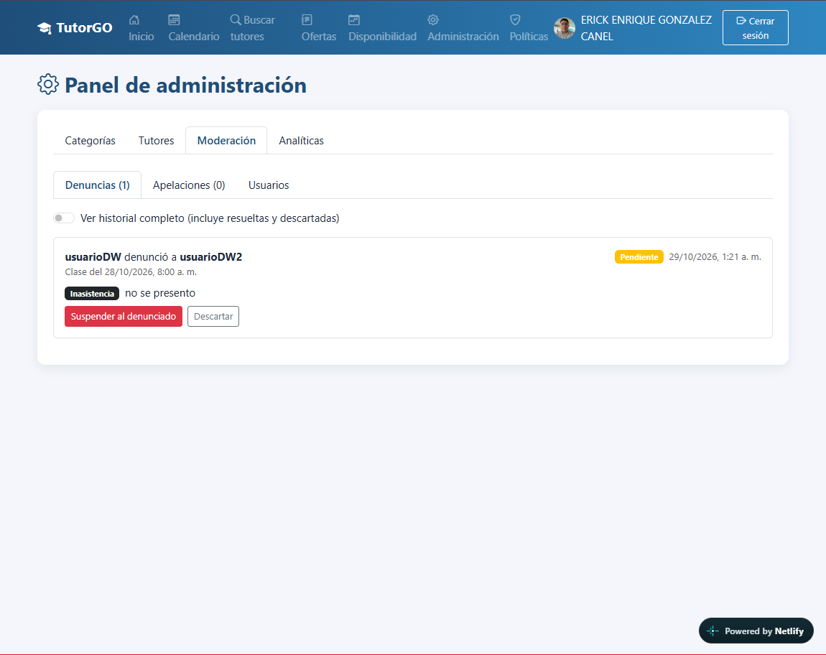
Figura 24. Pestaña Denuncias con una denuncia pendiente y sus acciones.

Apelaciones
Lista las apelaciones enviadas por usuarios suspendidos, con su mensaje y el motivo de la suspensión. Pulse Aceptar y reactivar para devolver el acceso inmediato a la cuenta, o Rechazar para mantenerla bloqueada.
Figura 25. Pestaña Apelaciones con una apelación pendiente.

Usuarios
Lista todos los usuarios con su rol y estado (Activo o Suspendido). Para cada uno puede:
- Ver reportes: despliega el historial completo de denuncias que el usuario ha recibido o enviado, de cualquier estado.
- Suspender: bloquea la cuenta con un motivo obligatorio.
- Reactivar: devuelve el acceso a un usuario suspendido.
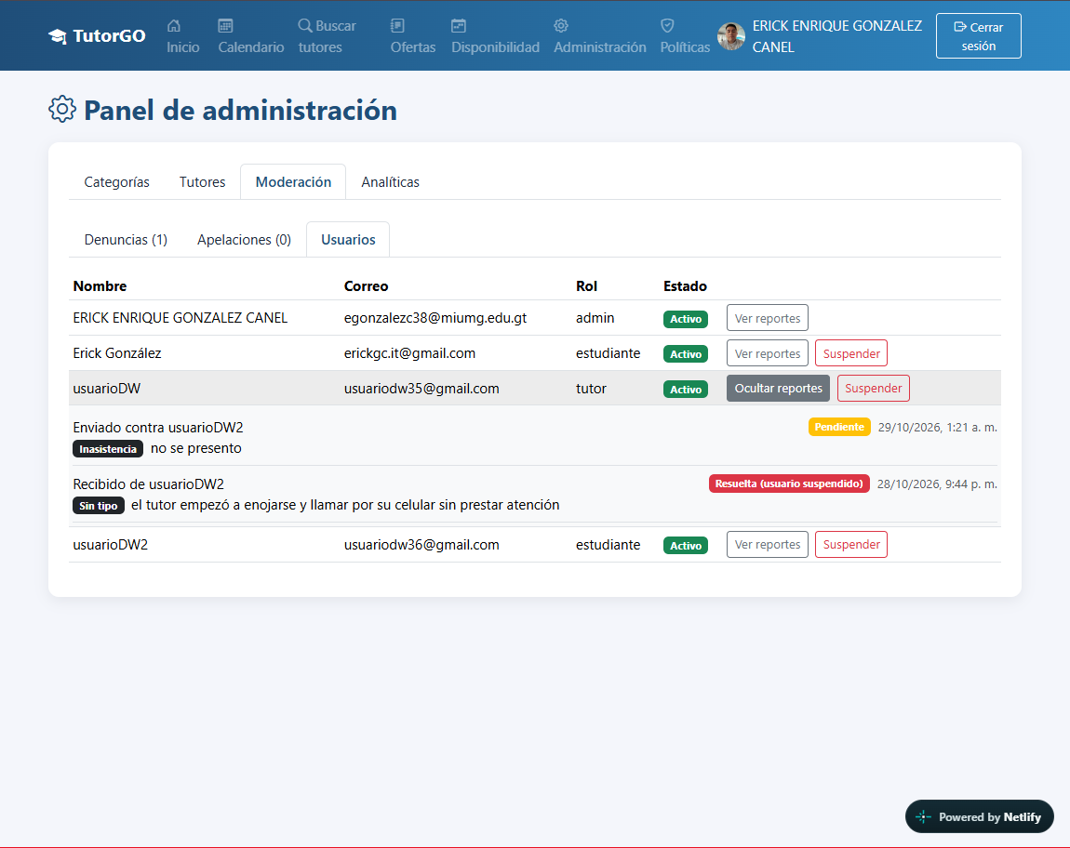
Figura 26. Pestaña Usuarios con el historial de reportes de un usuario.

7.5 Analíticas
Presenta métricas de la plataforma, con gráficos dinámicos. Use el botón Actualizar para refrescar los datos.
Elemento | Qué muestra
Tarjetas de resumen | Usuarios registrados, tutores aprobados, clases realizadas y calificación promedio.
Mejores tutores | Ranking de los tutores mejor calificados.
Tutores con menor calificación | Ranking de los tutores con las calificaciones más bajas.
Horas de clase por categoría | Gráfico de barras con las categorías de mayor demanda (solo clases realizadas).
Clases por estado | Gráfico que compara clases impartidas frente a canceladas y rechazadas. Puede consultar un mes específico o el año completo con los selectores de periodo.

En los rankings, el botón Ver reseñas abre una ventana con las calificaciones y comentarios de ese tutor, con su fecha, para auditar su desempeño.
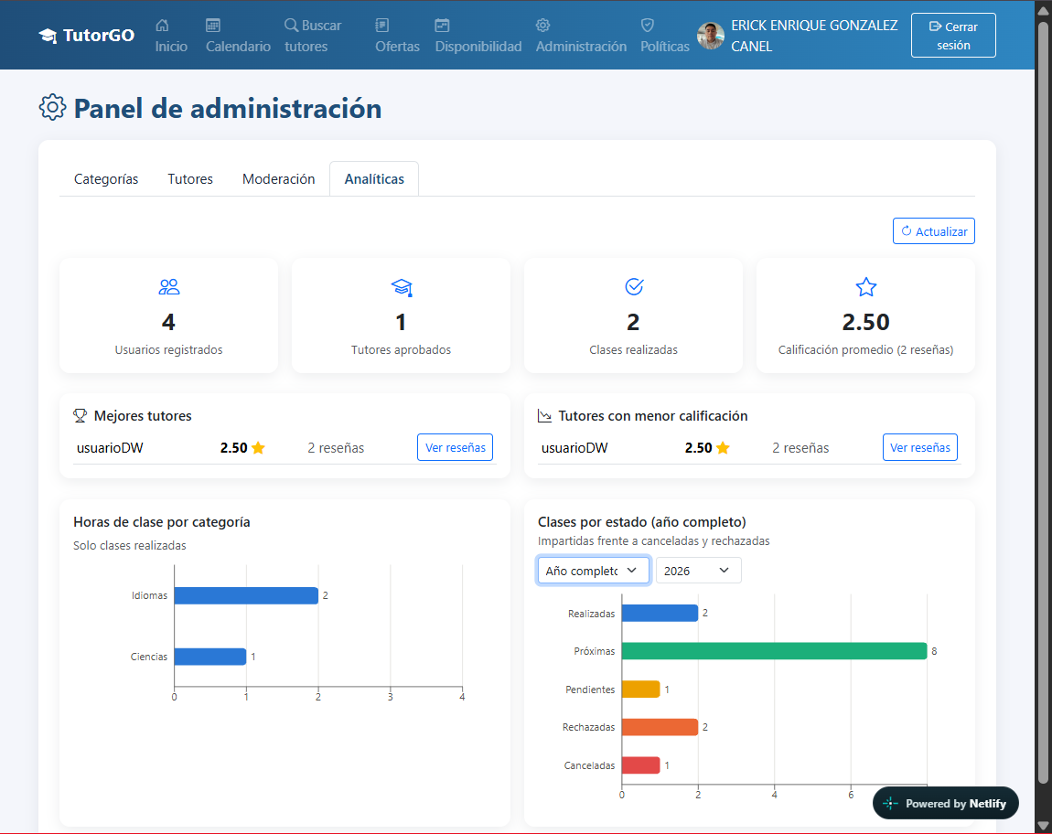
Figura 27. Pestaña Analíticas con tarjetas, rankings y gráficos.
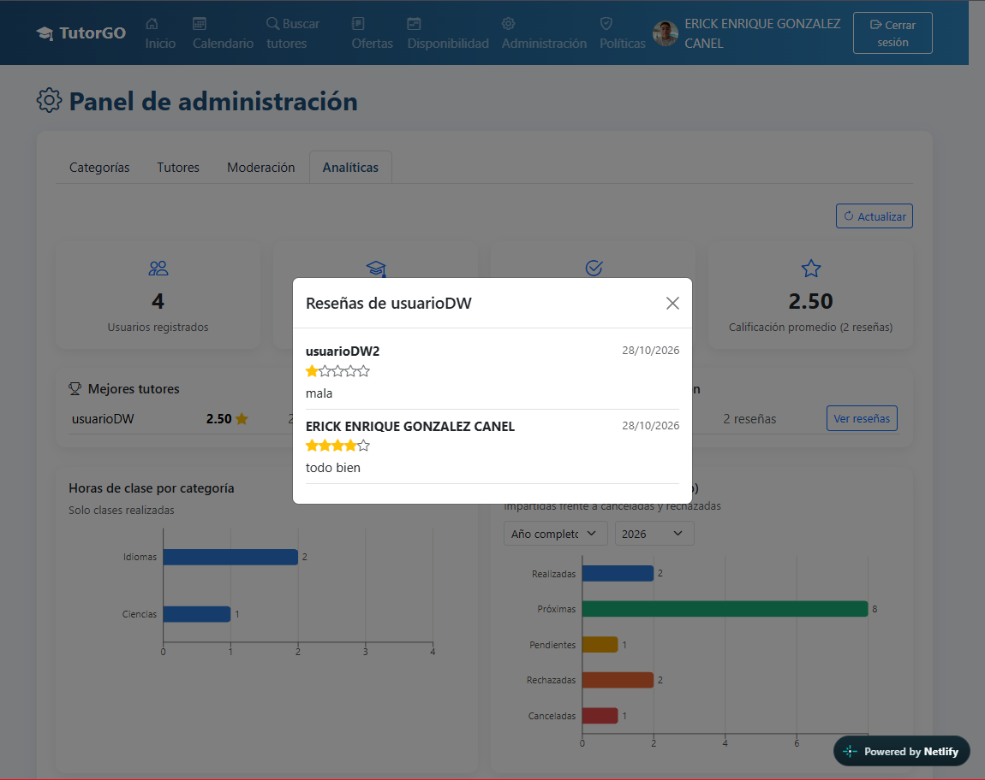
Figura 28. Ventana de reseñas de un tutor desde el ranking.

8. Cuenta suspendida y apelación
Si el administrador suspende su cuenta, usted puede iniciar sesión, pero la plataforma solo le mostrará la pantalla Su cuenta está suspendida. No podrá usar las demás funciones hasta que la suspensión se levante.
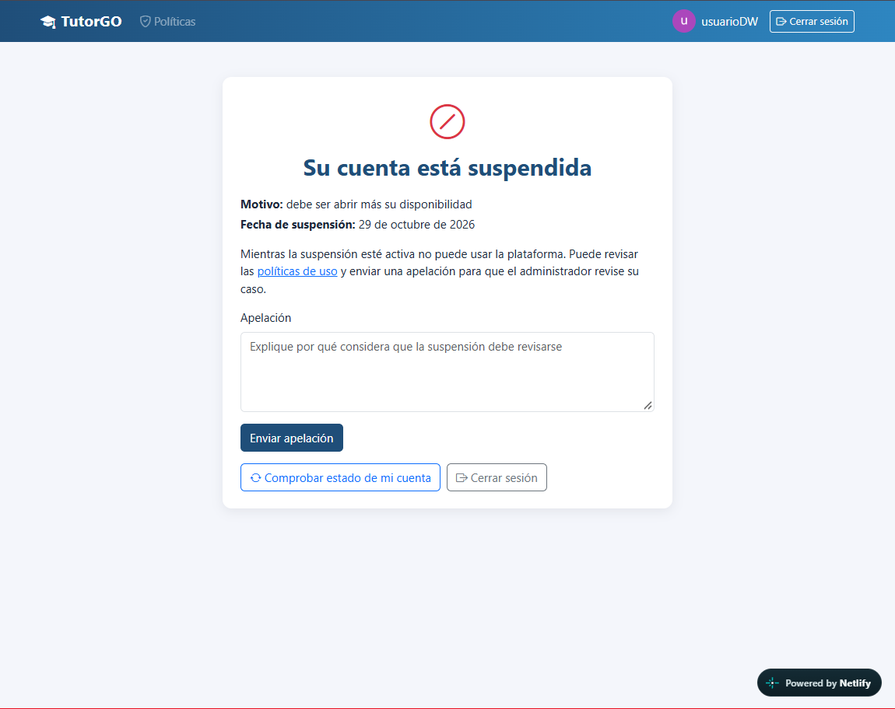
Figura 29. Pantalla «Su cuenta está suspendida» con el motivo y la fecha.

8.1 Qué muestra la pantalla
- El motivo de la suspensión indicado por el administrador.
- La fecha de suspensión.
- Un enlace a las políticas de uso de la plataforma.
- Un formulario de Apelación.

8.2 Cómo enviar una apelación
- Lea las políticas de uso desde el enlace de la pantalla.
- En el campo Apelación, explique por qué considera que la suspensión debe revisarse.
- Pulse Enviar apelación. La pantalla confirmará que fue enviada y está en revisión.

8.3 Después de apelar
Su cuenta permanece bloqueada hasta que el administrador acepte la apelación. Para verificar si ya fue reactivada, pulse Comprobar estado de mi cuenta: si la suspensión se levantó, la plataforma lo llevará de regreso al uso normal. Puede usar Cerrar sesión si desea salir.
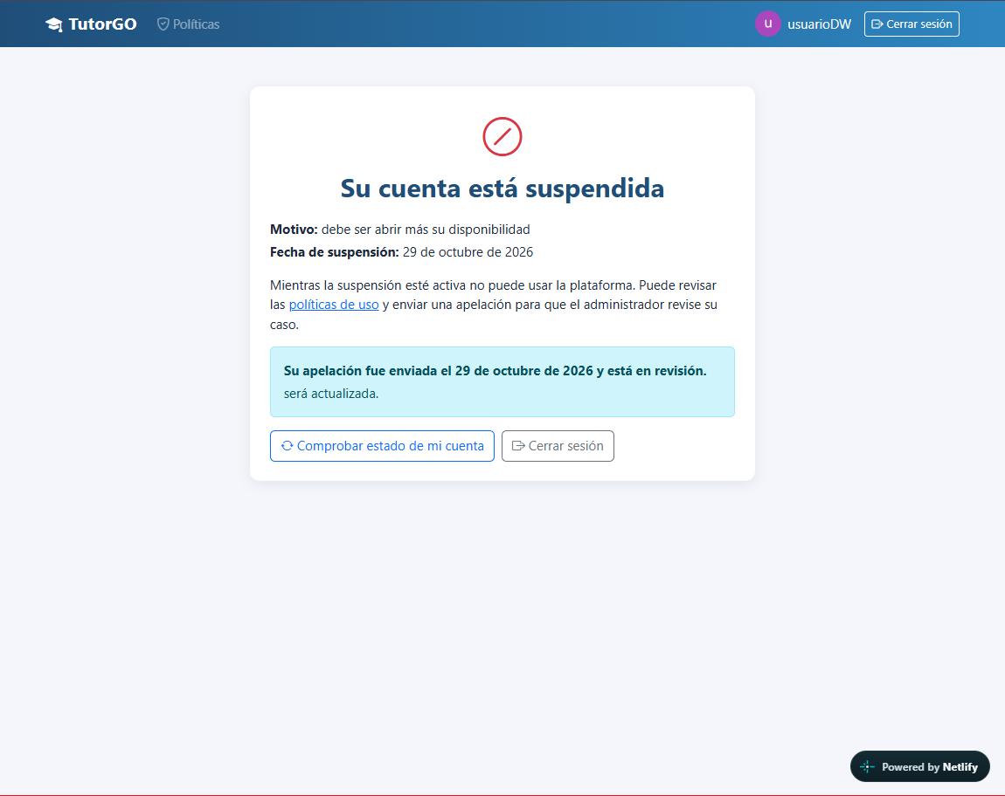
Figura 30. Apelación enviada, en revisión.

9. Políticas de convivencia
Todas las personas que usan TutorGO aceptan las políticas de convivencia, disponibles en la opción Políticas del menú, sin necesidad de iniciar sesión. Resumen:
Política | Qué espera la plataforma
1. Respeto y buen trato | Un trato cordial y respetuoso entre estudiantes y tutores.
2. Puntualidad y cumplimiento | Asistir a las clases acordadas y avisar con anticipación cualquier cancelación.
3. Información veraz | Datos de perfil, credenciales y ofertas verdaderos.
4. Tarifas y pagos | Cobrar las tarifas publicadas, sin cobros indebidos.
5. Privacidad y seguridad | Proteger los datos personales propios y ajenos.
6. Reseñas honestas | Calificar con objetividad, sin ofensas.
7. Denuncias y suspensión | Las conductas que incumplan las políticas pueden denunciarse y derivar en la suspensión de la cuenta.
8. Apelación | Todo usuario suspendido puede presentar una apelación formal para exponer su caso.

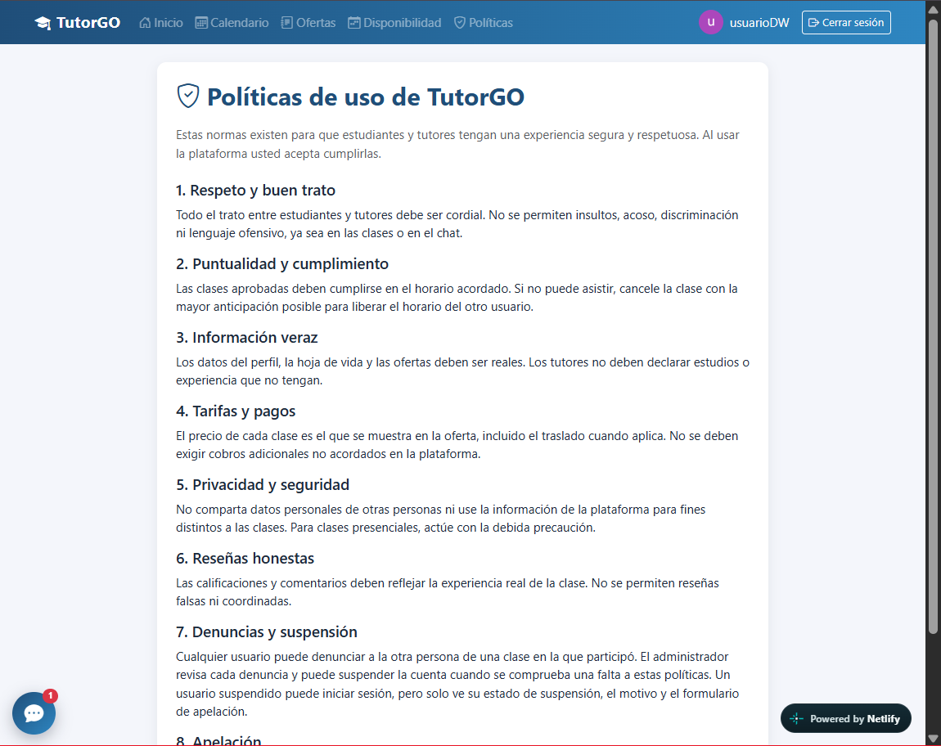
Figura 31. Pantalla de Políticas de convivencia.

10. Uso en teléfonos celulares y tabletas
TutorGO se adapta automáticamente al tamaño de la pantalla. En dispositivos pequeños:
- El menú superior se agrupa en un botón de menú (☰).
- Los filtros de búsqueda se acomodan en columnas y el mapa se reduce de tamaño para facilitar el desplazamiento.
- El calendario inicia en vista de día, con una barra de botones simplificada.
- Las pestañas del panel de administración se desplazan hacia los lados.
- La ventana de mensajes ocupa toda la pantalla, con una X para cerrarla.
Figura 32. La plataforma en un teléfono: menú y ventana de mensajes.

11. Preguntas frecuentes y solución de problemas
Situación | Qué hacer
Me aparece «Su sesión ya no es válida o ha caducado». | Su sesión venció por seguridad. Inicie sesión de nuevo con Google.
No veo el menú Ofertas o Administración. | Esas opciones dependen de su rol. Ofertas es solo para tutores y Administración solo para administradores.
Soy tutor y no puedo crear ofertas. | Su perfil aún está pendiente de aprobación por el administrador. Cuando sea aprobado, la opción se habilita.
No me aparecen resultados al buscar. | Aumente el Radio (km), quite filtros de precio, calificación o reseñas, o pruebe con otra categoría o modalidad.
No puedo solicitar una clase en un horario. | El horario está fuera de la disponibilidad del tutor o se traslapa con otra clase suya o del tutor. Elija otro horario.
No me aparece el botón para calificar o denunciar. | Solo se puede calificar y denunciar una clase realizada (aprobada y ya finalizada).
No puedo escribirle a un usuario. | El chat solo funciona entre estudiantes y tutores. El estudiante puede escribir a tutores aprobados; el tutor responde a quien le escribió o tenga una clase con él.
No veo mis clases rechazadas o canceladas. | En el calendario, active Mostrar rechazadas y canceladas.
Mi cuenta está suspendida. | Consulte el motivo en la pantalla de suspensión y envíe una apelación (capítulo 8).
El mapa no muestra la ruta. | Haga clic sobre la tarjeta del tutor para seleccionarla. La ruta se dibuja para ofertas «En casa del estudiante».
La primera carga tarda unos segundos. | El servidor se reactiva tras un periodo de inactividad. Espere unos segundos y recargue la página.

Anexo A. Lista de capturas de pantalla
La siguiente lista resume las capturas que ilustran este manual, con la sección donde corresponde insertar cada una. Para tomar una captura, abra la pantalla indicada y use la herramienta de recortes de su sistema (en Windows, la combinación Windows + Mayús + S).
N.º | Pantalla que debe capturarse | Sección
1 | Pantalla de inicio de sesión de TutorGO con el botón de Google. | 3.1
2 | Formulario «Completa tu perfil» con el mapa para fijar la ubicación. | 3.2
3 | Pantalla de Inicio de un usuario con su perfil y mensaje de bienvenida. | 3.3
4 | Barra de navegación en escritorio y menú desplegable en celular. | 3.4
5 | Pantalla Buscar tutores con filtros, lista de ofertas y mapa. | 4.1
6 | Tarjeta de una oferta seleccionada con la ruta trazada en el mapa y el desglose de precio. | 4.2
7 | Ventana «Agendar con…» para una clase única. | 4.3
8 | Ventana «Agendar» con una suscripción de 4 semanas y días fijos marcados. | 4.4
9 | Mensaje de WhatsApp generado al compartir un tutor. | 4.5
10 | Calendario en vista semanal con clases de distintos estados. | 4.6
11 | Ventana de detalle de una clase. | 4.6
12 | Sección «Califique esta clase» con estrellas y comentario. | 4.7
13 | Formulario de denuncia con el selector de tipo y la descripción. | 4.9
14 | Cuadrícula de disponibilidad semanal con horas seleccionadas. | 5.2
15 | Pantalla Ofertas con las tarjetas del tutor. | 5.3
16 | Formulario para crear una oferta. | 5.3
17 | Detalle de una clase pendiente con los botones Aprobar y Rechazar. | 5.4
18 | Botón flotante de mensajes con insignia de mensajes sin leer. | 6.1
19 | Ventana de mensajes con la lista de conversaciones. | 6.2
20 | Conversación abierta con mensajes enviados y recibidos. | 6.3
21 | Panel de administración con sus cuatro pestañas. | 7.1
22 | Pestaña Categorías con categorías y subcategorías. | 7.2
23 | Pestaña Tutores con los botones Aprobar y Revocar. | 7.3
24 | Pestaña Denuncias con una denuncia pendiente y sus acciones. | 7.4
25 | Pestaña Apelaciones con una apelación pendiente. | 7.4
26 | Pestaña Usuarios con el historial de reportes de un usuario. | 7.4
27 | Pestaña Analíticas con tarjetas, rankings y gráficos. | 7.5
28 | Ventana de reseñas de un tutor desde el ranking. | 7.5
29 | Pantalla «Su cuenta está suspendida» con el motivo y la fecha. | 8
30 | Apelación enviada, en revisión. | 8.3
31 | Pantalla de Políticas de convivencia. | 9
32 | La plataforma en un teléfono: menú y ventana de mensajes. | 10

